

**zondag 14 september 2025**

laatste zondag van de zomer

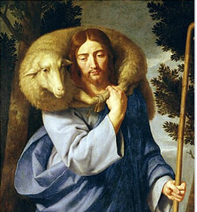

|  |  |
| --- | --- |
| *Voorganger*  *Organist*  *Lector* | *Ds. Jac Franken, Elst*  *Hennie Klaasen Bos-van Zetten*  *Hieke de Boer* |

Het gevonden schaap

(Jean Baptiste de Champaigne, 17e eeuw)

**D E V O O R B E R E I D I N G**

**De klok luidt - het wordt stil**

**Welkom en begroeting**

**We bidden samen**

Eeuwige God,

oorsprong van Licht, leven en liefde

hier zijn we,

met alles wat we hebben

en met alles wat we missen

**A. Zie ons aan, wek ons op,**

**doe ons weer leven naar U toe**

**Amen**

*(gemeente gaat staan)*

**Zingen** drempellied 107: 1 en 2

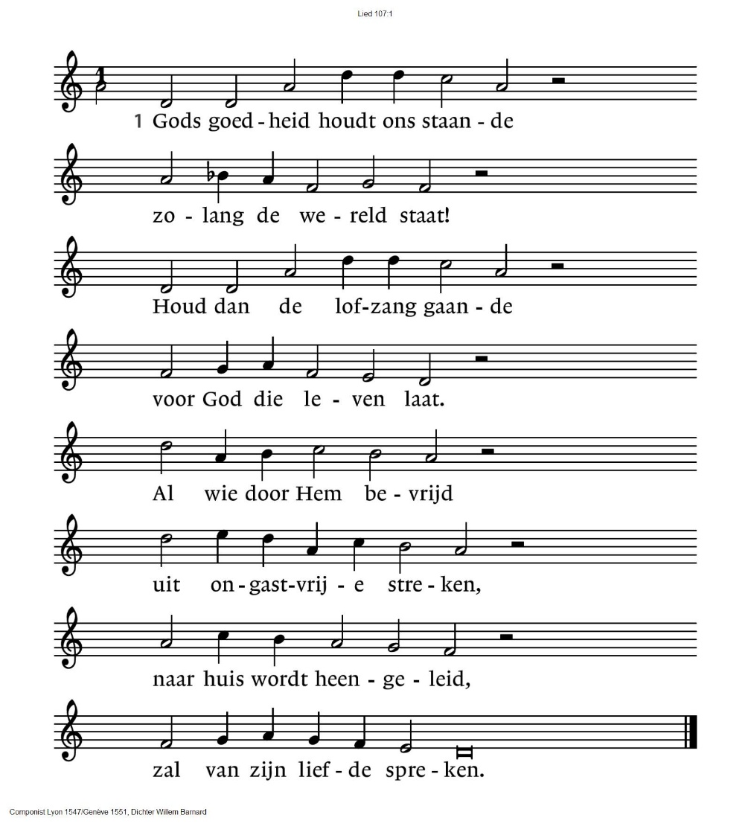



2. Al wie verbijsterd zwierven ver buiten heg en steg

en haast van honger stierven, neervallend langs de weg, –

geen thuis, geen toevluchtsoord was hun nabijgekomen,

had Hij hen niet gehoord en bij de hand genomen.

**Bemoediging en groet**

v: Onze hulp is de Naam van de Heer

**a: SCHEPPER EN BEHOEDER VAN ALLE LEVEN**  
v: De Eeuwige die naar ons omziet  
**a: IN ZIJN LIEFDE MOGEN WIJ LEVEN**v: Wij groeten elkaar   
**a:** **IN DE NAAM VAN DE VADER, DE ZOON EN DE HEILIGE GEEST. AMEN.**

**Zingen** lied 107: 4

4. Laat ons nu voor de Here zijn goedertierenheid

toezingen en vereren de God die ons bevrijdt.

Want wie zijn hulp verlangt, Hem aanroept in gebeden,

verlost Hij uit de angst en leidt Hij tot de vrede.

*(gemeente gaat zitten)*

**Kyriëgebed en gloria**

**Zingen**  lied 86: 5

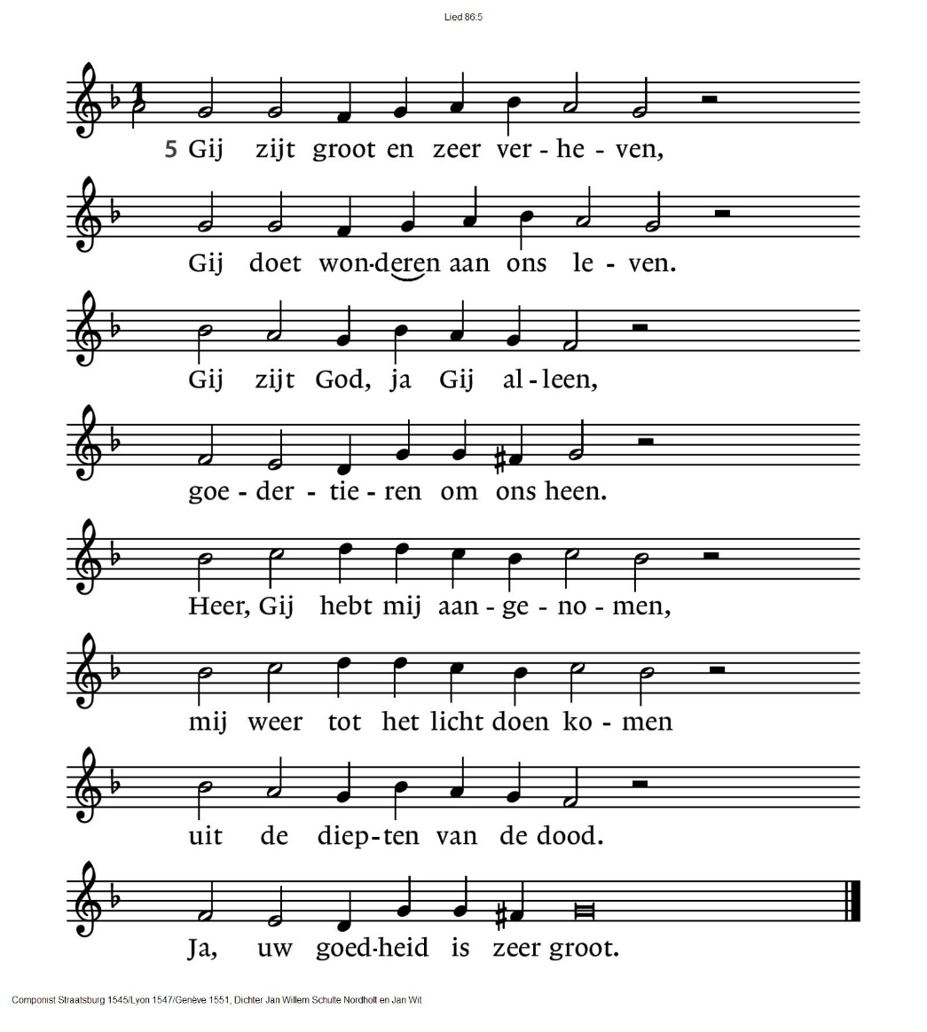



**D E S C H R I F T E N**

**Gebed**

**De kaarsen rond de Bijbel worden aangestoken**

**Lezen** Ezechiël 34: 1 - 6

**Zingen** lied 23c: 1 en 2

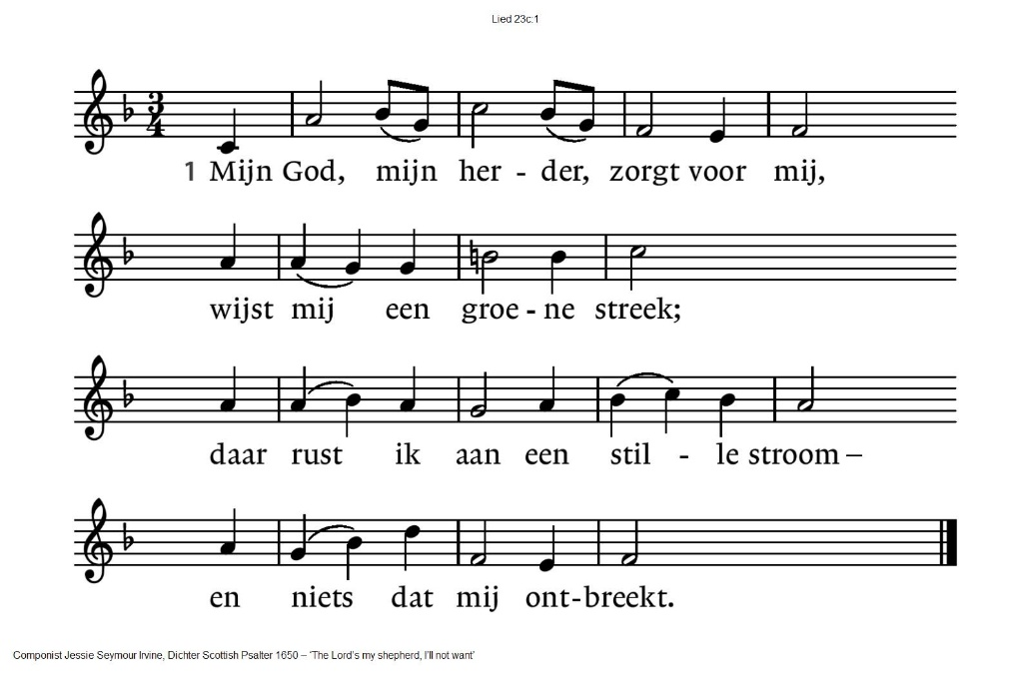



2. Hij geeft mijn ziel weer nieuwe kracht, doet mij zijn wegen gaan,

de paden van gerechtigheid, ter ere van zijn naam.

**Lezen** Lucas 15: 1 - 10

**Zingen** lied 23c: 5

5. Uw trouw en goedheid volgen mij, uw liefde, dag aan dag;

en wonen zal ik in Gods huis zo lang ik leven mag.

**Overweging**

**Muziek**

**Zingen** lied 896

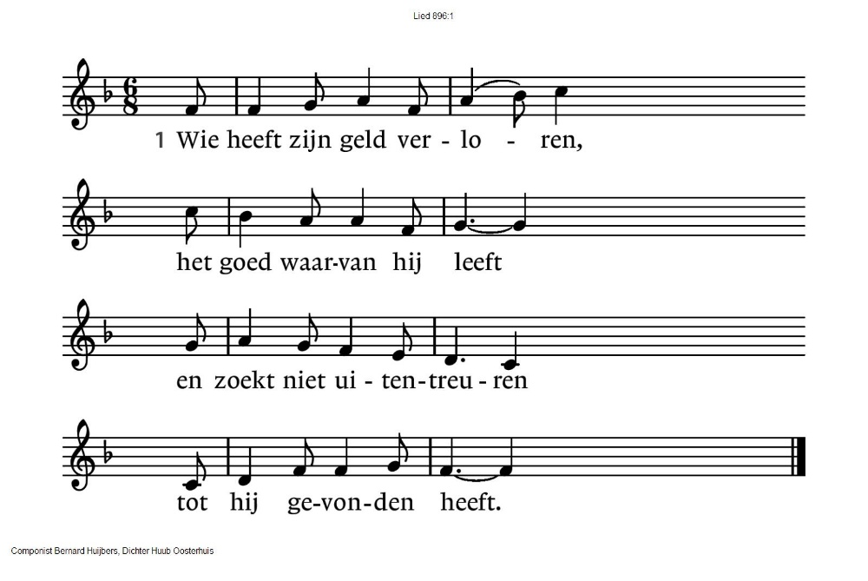

|  |  |
| --- | --- |
| 2. Wie heeft een kind verloren  en zoekt niet overal  met handen, ogen, oren  en tranen zonder tal. | 3. Wie heeft zijn God verloren  en zoekt niet her en der  op aarde, in de hemel,  geen verte gaat te ver. |
| 4. Als zo de mensen leven  en zoeken is hun lot  en vinden is hun zegen:  hoeveel te meer dan God. | 5. Hij ziet ons al van verre  omdat Hij ons bemint  en liever dan de sterren  is Hem een mensenkind. |
| 6. En voordat wij Hem zoeken,  zijn wij gezocht door Hem  en nu wij om Hem roepen  geeft Hij ons deze stem. | 7. En wie het wordt gegeven  bespeurt Hem overal  in woorden allerwegen,  in mensen zonder tal. |

**GEBEDEN**

Met acclamatie

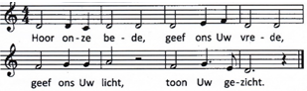

**Stil gebed**

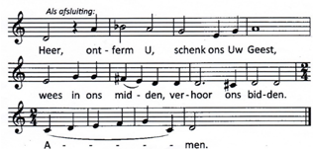

**Onze Vader**

**Onze Vader die in de hemel zijt, Uw naam worde geheiligd.**

**Uw koninkrijk kome, Uw wil geschiede, op aarde zoals in de hemel.**

**Geef ons heden ons dagelijks brood.**

**En vergeef ons onze schulden zoals ook wij onze schuldenaars vergeven.**

**En leid ons niet in verzoeking, maar verlos ons van de boze.**

**Want van U is het koninkrijk en de kracht en de heerlijkheid**

**in eeuwigheid. Amen**

**Collecte** D: KerkinActie – werelddiaconaat, Indonesië

K: Pastoraat en eredienst

(*QR codes op laatste blad van deze liturgie)*

*(gemeente gaat staan)*

**Slotlied** lied 315

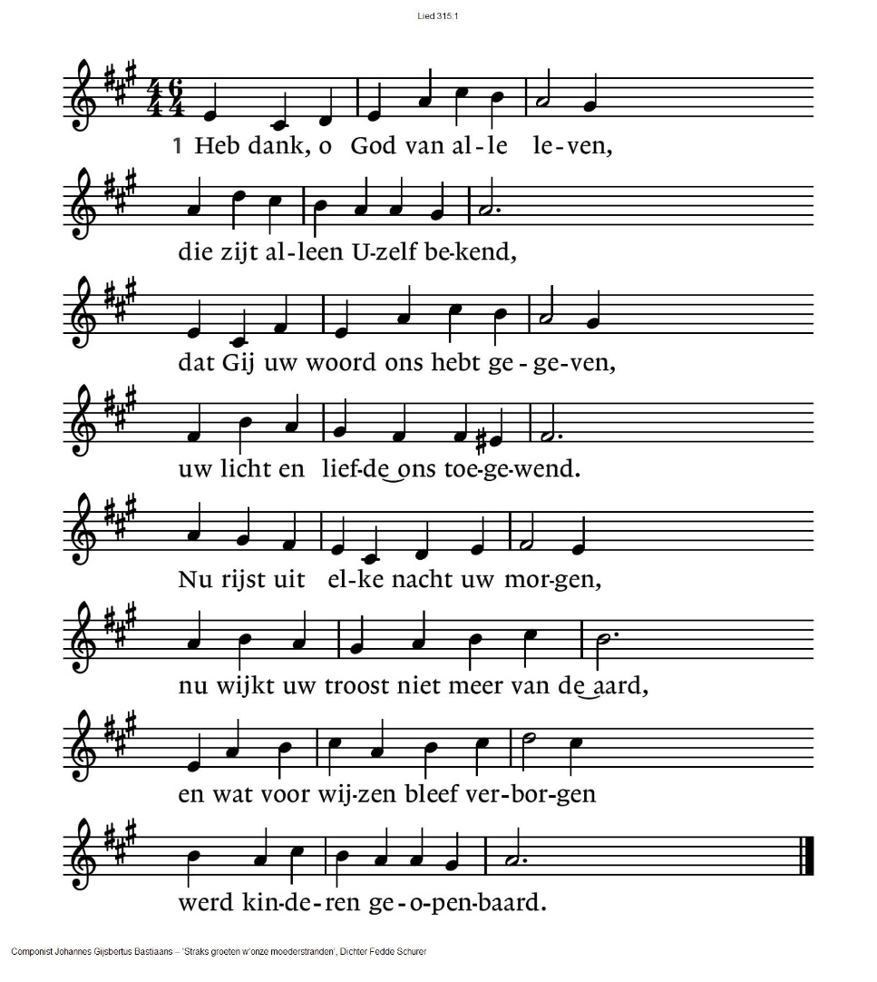

2. En of een mens al diep verloren en ver van U verzworven is,

Gij noemt zijn naam, hij is herboren, vernieuwd door uw getuigenis.

Uw woord, dat spreekt in alle talen, heeft uit het graf ons opgericht,

doet ons in vrijheid ademhalen en leven voor uw aangezicht.

3. Gemeente, aan wier aardse handen dit hemels woord is toevertrouwd,

o draag het voort naar alle landen, vermenigvuldigd duizendvoud.

Een stem zegt: Roep! Wat zou gij roemen op mensengunst of -heerlijkheid?

’t Verwaait als gras en weidebloemen. – Gods woord bestaat in eeuwigheid!

**Vredeslied en zegen**

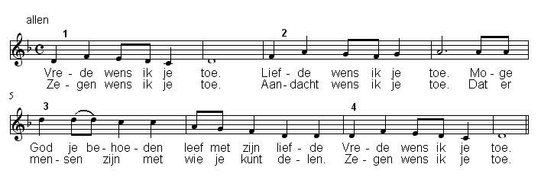

V:Samen zeggen wij

**A: Zo zegene ons, de Vader, de Zoon en de Heilige Geest**

**AMEN** (gezongen)

**Muziek**

|  |  |  |
| --- | --- | --- |
| Reacties op de viering zijn welkom in de doos in de hal óf via het adres: [reactieviering@pknhuissen.nl](mailto:reactieviering@pknhuissen.nl)  In de werkgroep VIEREN worden deze besproken en wordt er gekeken  hoe we daarmee onze vieringen kunnen ‘verbeteren’. | ***QR codes 2025 t.b.v. collectes*** | |
| ***Diaconie*** | ***Pastoraat en eredienst*** |